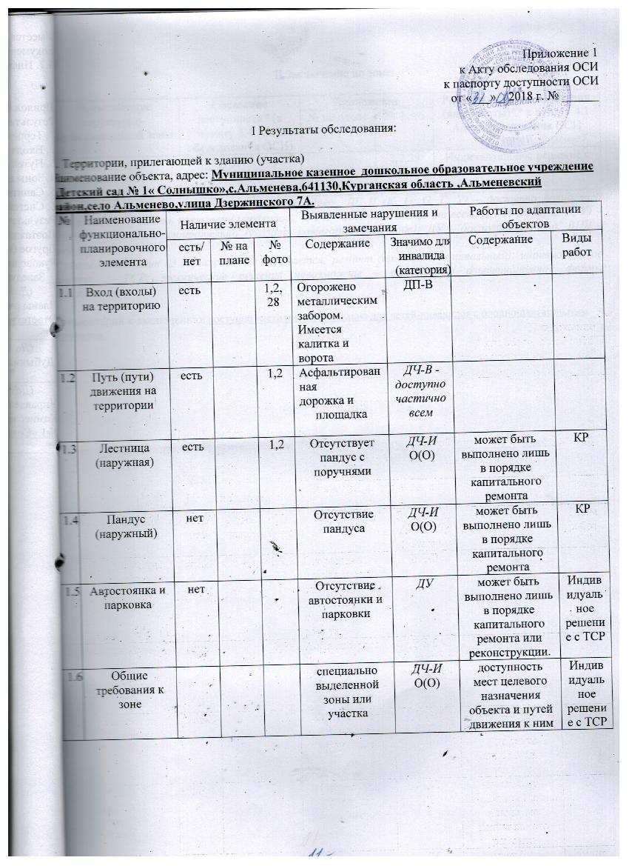

II Заключение по зоне:

Наименование структурно-функциональной зоны | Состояние доступности* (к пункту 3.4 Акта обследования ОСИ) | Приложение |  | Рекомендации по адаптации (вид работы)** к пункту 4.1 Акта обследования ОСИ
 |  | № на плане | № фото
Территория прилегающая к зданию | ДУ |  | 1,2,29 | Индивидуальное решение с ТСР
* указывается: ДП-В - доступно полностью всем; ДП-И (К, О, С, Г, У) – доступно полностью избирательно (указать категории инвалидов); ДЧ-В - доступно частично всем; ДЧ-И (К, О, С, Г, У) – доступно частично избирательно (указать категории инвалидов); ДУ - доступно условно, ВНД - недоступно
**указывается один из вариантов: не нуждается; ремонт (текущий, капитальный); индивидуальное решение с ТСР; технические решения невозможны – организация альтернативной формы обслуживания

Комментарий к заключению: доступно частично избирательно для детей-инвалидов с опорно-двигательным аппаратом.

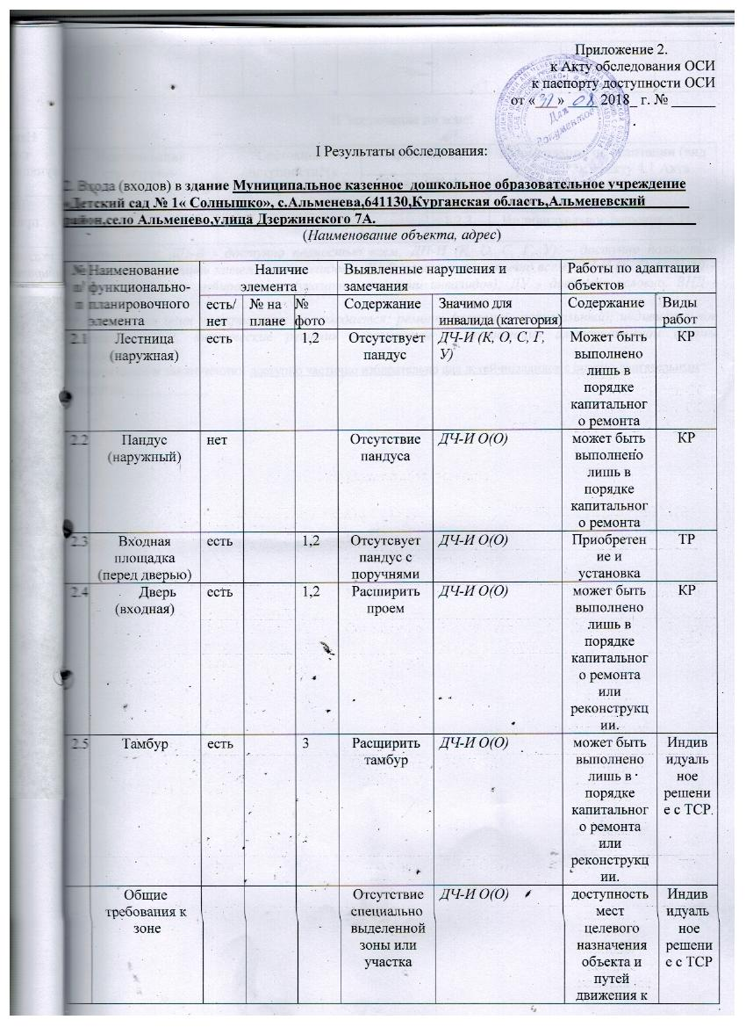

II Заключение по зоне:

Наименование структурно-функциональной зоны | Состояние доступности*(к пункту 3.4 Акта обследования ОСИ) | Приложение |  | Рекомендации по адаптации (вид работы)**к пункту 4.1 Акта обследования ОСИ
 |  | № на плане | № фото
Вход в здание | ДЧ-И О(О) |  | 1,2,3 | Индивидуальное решение с ТСР
* указывается: ДП-В - доступно полностью всем; ДП-И (К, О, С, Г, У) – доступно полностью избирательно (указать категории инвалидов); ДЧ-В - доступно частично всем; ДЧ-И (К, О, С, Г, У) – доступно частично избирательно (указать категории инвалидов); ДУ - доступно условно, ВНД - недоступно
**указывается один из вариантов: не нуждается; ремонт (текущий, капитальный); индивидуальное решение с ТСР; технические решения невозможны – организация альтернативной формы обслуживания
Комментарий к заключению: доступно частично избирательно для детей-инвалидов с опорно-двигательным аппаратом.___________

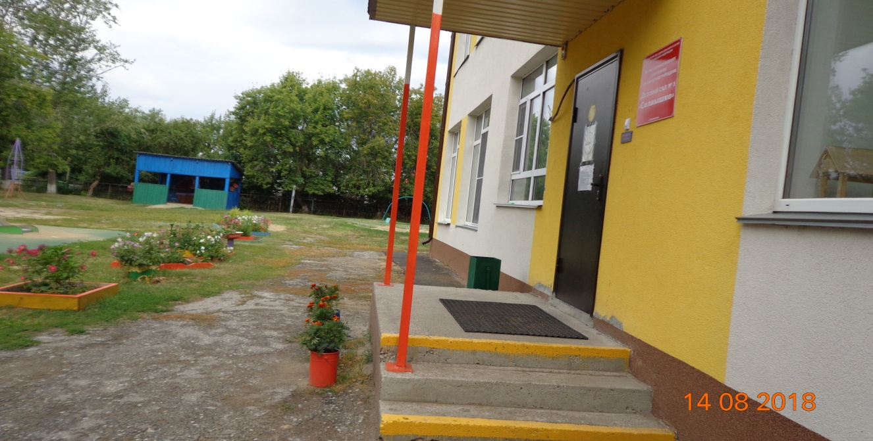

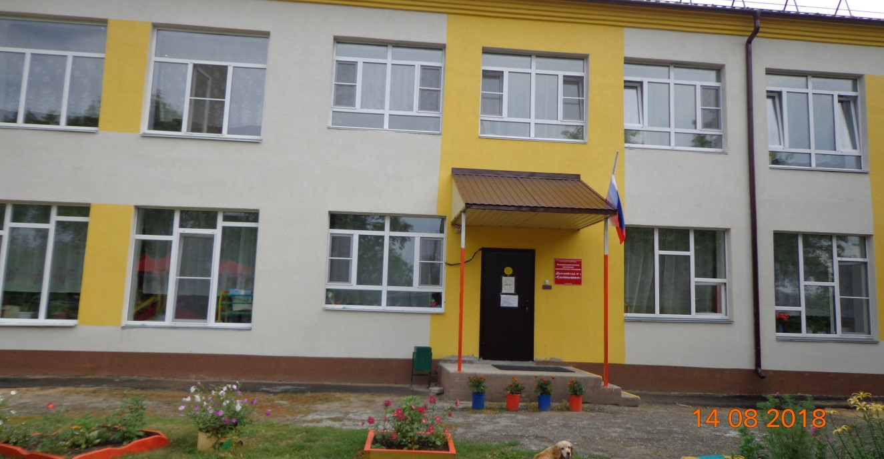

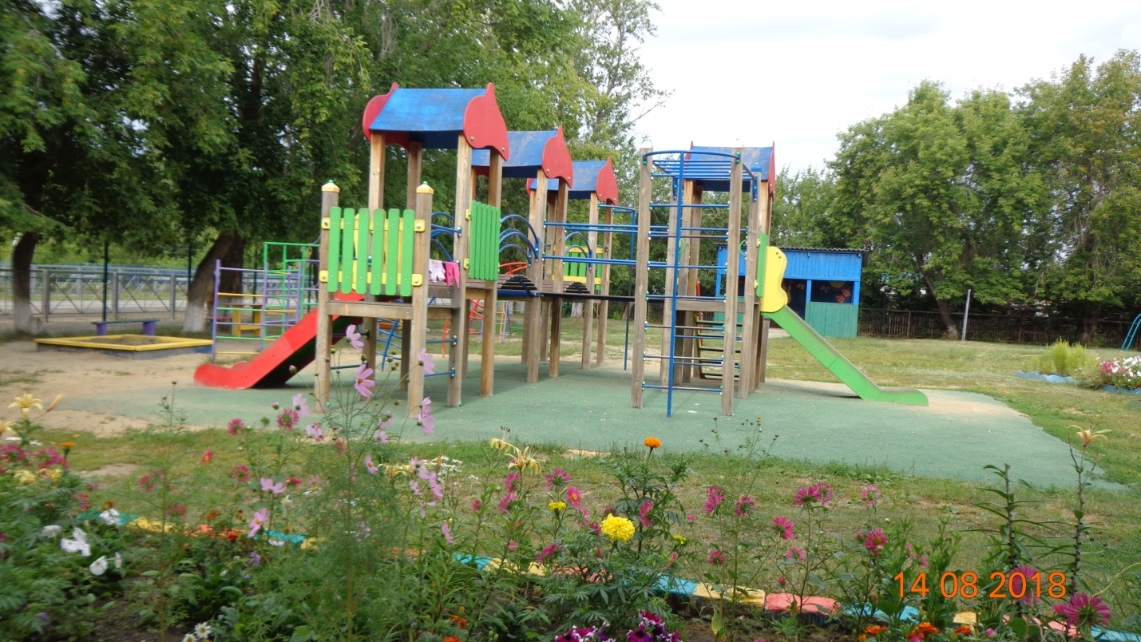

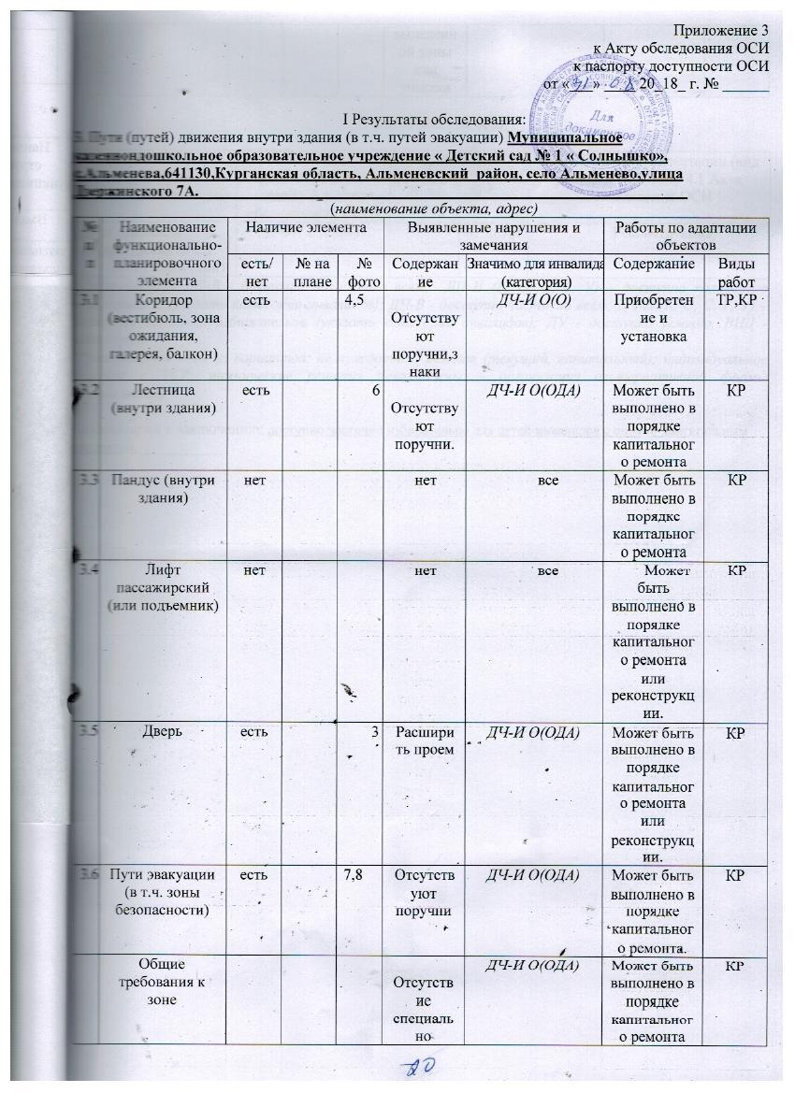

II Заключение по зоне:

Наименование структурно-функциональной зоны | Состояние доступности* (к пункту 3.4 Акта обследования ОСИ) | Приложение |  | Рекомендации по адаптации (вид работы)**к пункту 4.1 Акта обследования ОСИ
 |  | № на плане | № фото
Пути движения  внутри здания (в т.ч  путей эвакуации) | ДЧ-И О(ОДА) |  | 4,5,6,7,8 | Реконструкция
* указывается: ДП-В - доступно полностью всем; ДП-И (К, О, С, Г, У) – доступно полностью избирательно (указать категории инвалидов); ДЧ-В - доступно частично всем; ДЧ-И (К, О, С, Г, У) – доступно частично избирательно (указать категории инвалидов); ДУ - доступно условно, ВНД - недоступно
**указывается один из вариантов: не нуждается; ремонт (текущий, капитальный); индивидуальное решение с ТСР; технические решения невозможны – организация альтернативной формы обслуживания

Комментарий к заключению: доступно частично избирательно для детей-инвалидов с опорно-двигательным аппаратом.___________

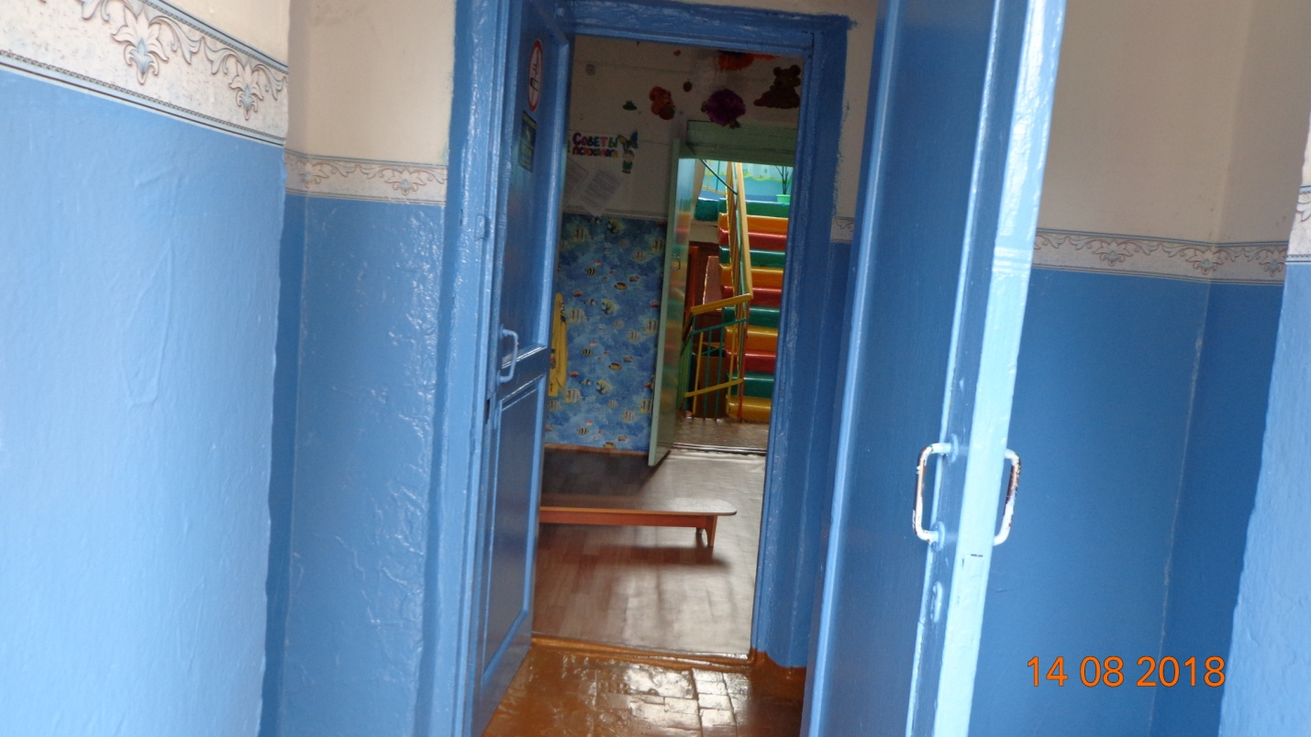

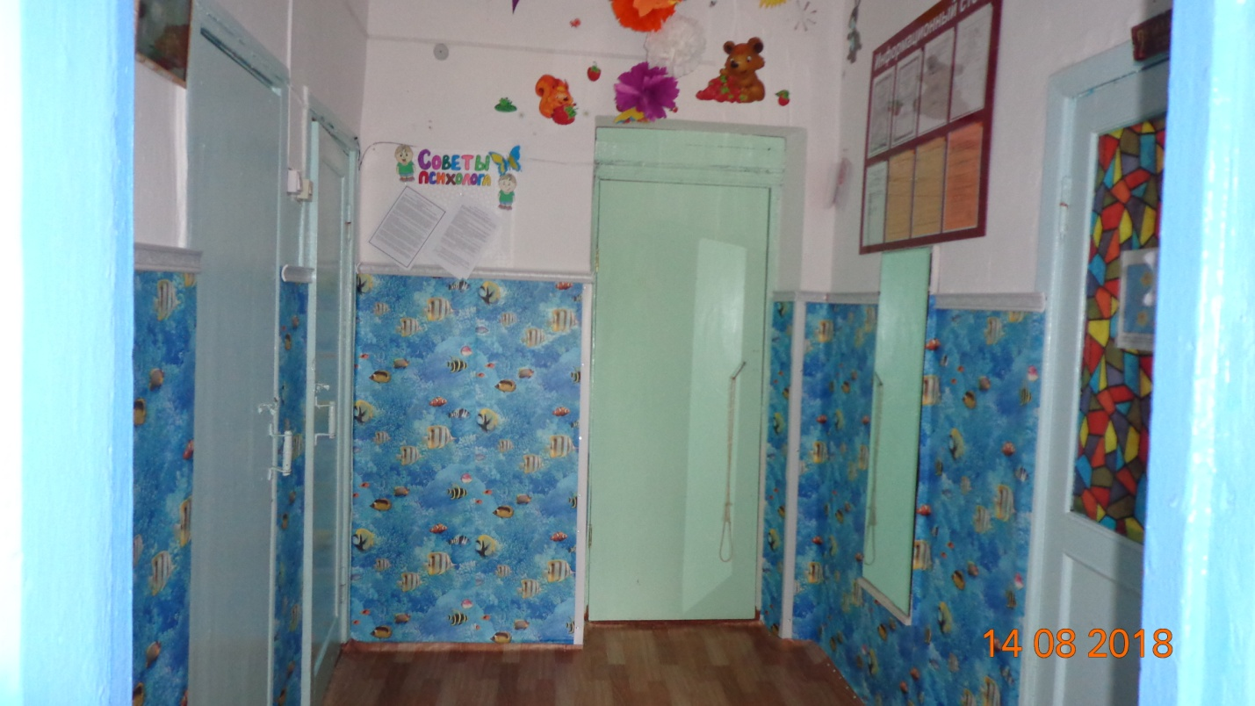

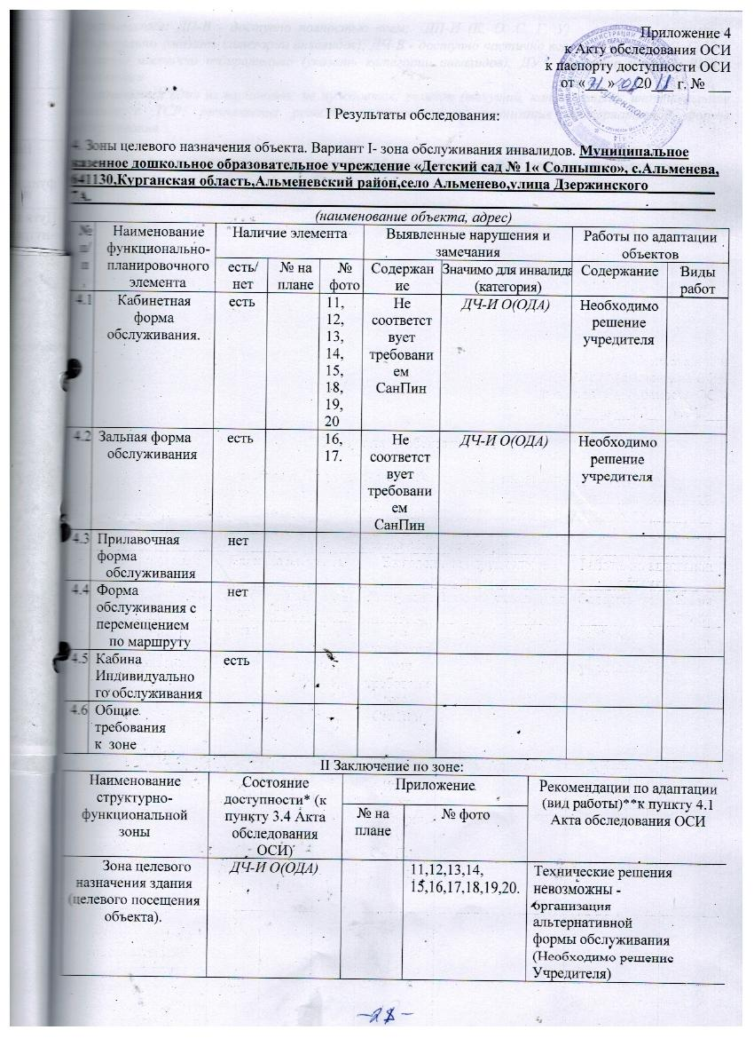

* указывается: ДП-В - доступно полностью всем; ДП-И (К, О, С, Г, У) – доступно полностью избирательно (указать категории инвалидов); ДЧ-В - доступно частично всем; ДЧ-И (К, О, С, Г, У) – доступно частично избирательно (указать категории инвалидов); ДУ - доступно условно, ВНД - недоступно
**указывается один из вариантов: не нуждается; ремонт (текущий, капитальный); индивидуальное решение с ТСР; технические решения невозможны – организация альтернативной формы обслуживания

Комментарий к заключению: доступно частично избирательно для детей-инвалидов с опорно-двигательным аппаратом.___________

